Un sorprendente par de galaxias enlazadas

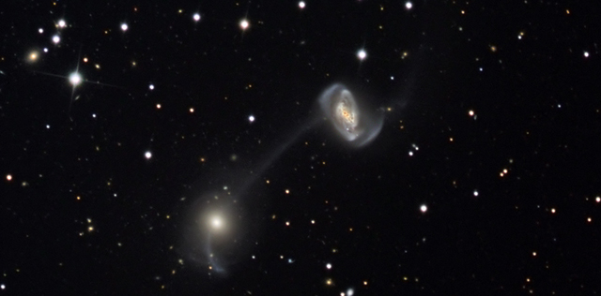
Este par de galaxias (denominado 'sistema de Keenan') está enlazado por un gigantesco puente de estrellas y gas que mide unos 22.000 años luz. Sometidas a sus fuerzas gravitatorias mutuas, ambas galaxias se encuentran sufriendo dramáticas alteraciones que terminarán con la fusión de ambas en una única galaxia.
El par de galaxias enlazadas 'Arp104'. | NASA/APOD, M. Winder/W. Keller

En la Osa Mayor

Las dos galaxias denominadas 'NGC5216' (arriba a la derecha) y 'NGC5218' (abajo a la izquierda) constituyen un bello ejemplo de galaxias en interacción. El par también se denomina 'sistema de Keenan' (en honor al astrónomo que descubrió la interacción en 1935) y 'Arp 104' (el objeto número 104 en el catálogo de objetos peculiares compilado por el astrónomo Halton Arp).
El sistema de Keenan se encuentra en la constelación de la Osa Mayor, a unos 17 millones de años luz de distancia. Ambas galaxias están conectadas por una gigantesca estela constituida por estrellas y material interestelar (principalmente hidrógeno gaseoso mezclado con polvo cósmico, pequeñas partículas de material sólido). Además, cada una de las dos galaxias presenta un filamento de 'contra-marea', esto es, una extensión partiendo desde cada galaxia en una dirección más o menos opuesta al puente de unión.

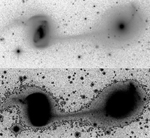
El enorme puente intergaláctico, con una longitud de unos 22.000 años luz, es el resultado de las mareas gravitatorias que se ejercen entre ambas galaxias. De hecho, las fuerzas gravitatorias mutuas hacen que ambas galaxias se encuentren ejecutando un complicado baile en el espacio. Al orbitar cada una en torno a la otra se producen repetidos encuentros en los que las galaxias se aproximan peligrosamente. En cada una de estas aproximaciones, las mareas crean esos espectaculares filamentos, auténticos chorros descomunales constituidos por numerosísimas estrellas.
El puente de 'Arp104'. | J.S. Gallagher

El destino final del sistema de Keenan, al cabo de unos miles de millones de años, es la fusión completa entre ambas galaxias dando lugar a una única galaxia irregular que contendrá, en forma de masa estelar, la suma de las masas de las dos galaxias individuales.

Vida en comunidad
Las galaxias, sometidas entre ellas a la intensa fuerza de la gravedad, viven en grandes grupos: los 'cúmulos de galaxias'. En las regiones centrales de estos cúmulos se aglomera un gran número de galaxias que se encuentran moviéndose, siguiendo las fuerzas gravitatorias ejercidas por las galaxias vecinas.
Las velocidades relativas entre las galaxias en tales regiones centrales son del orden de unos miles de kilómetros por segundo y las distancias típicas entre galaxias en estas zonas son "tan sólo" de unos 5 millones de años luz (esto es, unas 50 veces el tamaño de una galaxia individual). Por lo tanto, las colisiones entre galaxias, generadas por las fuerzas gravitatorias de atracción mutua, son relativamente frecuentes. Se estima que, en cada cúmulo de galaxias, hay una colisión cada varios cientos de millones de años. Cada galaxia espiral de tamaño medio (del tipo de la Vía Láctea) contiene cientos de miles de millones de estrellas y una población de nubes interestelares distribuidas, principalmente, a lo largo de los brazos espirales.

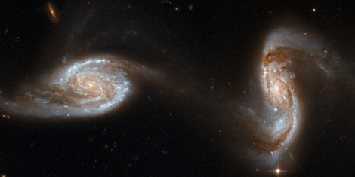
Cuando dos de tales galaxias se aproximan mutuamente, las fuerzas de marea entran en acción y se originan así grandes filamentos ('colas de marea'): las estrellas, objetos muy compactos respecto del tamaño de las galaxias, alteran sus trayectorias y la ordenada estructura espiral se ve muy distorsionada, creándose esos filamentos que se dirigen inicialmente hacia la galaxia próxima, pero que modifican sus orientaciones tratando de adaptarse al movimiento orbital de una galaxia respecto de la otra. Se conocen hoy muchos de estos pares de galaxias en interacción, quizás uno de los más espectaculares es 'Arp240', en la imagen adjunta.
Las galaxias enlazadas 'Arp240'. | NASA / ESA / HST

La ley de la jungla

Cuando los núcleos de las dos galaxias entran finalmente en contacto, se produce la fusión total de ambas galaxias, los efectos de tal colisión son especialmente dramáticos para las grandes nubes interestelares gaseosas. Debido a su gran tamaño (de hasta miles de años luz), tales nubes entran en colisión frontal generándose grandes ondas de choque que comprimen y calientan el gas dando lugar a enormes brotes de formación de estrellas nuevas. Un ejemplo ilustrativo es la colisión entre las galaxias 'NGC2207' e 'IC2163', cuya imagen captada por el Hubble es realmente espectacular. Así pues, la colisión entre dos galaxias se pone de manifiesto mediante la formación violenta de nuevas generaciones de estrellas que consumen rápidamente el gas ambiente. En unas cuantas decenas de millones de años, la mayor parte del gas se ha convertido en estrellas. La distribución de nubes de las dos galaxias iniciales se ha desdibujado completamente. El resultado de la colisión de dos galaxias espirales es una galaxia irregular (a veces elíptica) cuya masa, en forma esencialmente estelar, es la suma de las masas de las dos galaxias iniciales.

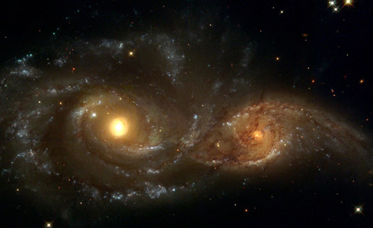
Cuando una galaxia enana cae en el campo gravitatorio de una gran galaxia, la primera queda atrapada y es 'engullida' por la segunda. Esta ley de la jungla hace que las grandes galaxias vayan creciendo cada vez más, mientras que sobre las enanas se cierne, a largo plazo, una amenaza de extinción. Este fenómeno de canibalismo galáctico favorece la formación de grandes galaxias en las zonas centrales (más pobladas) de los grandes cúmulos galácticos.
Colisión entre las galaxias 'NGC2207' e 'IC2163'. | NASA / ESA / HST

Galaxias en el ordenador

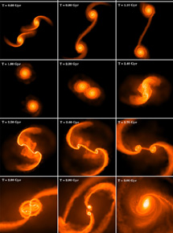
Las colisiones entre galaxias ocurren en intervalos de tiempo demasiado largos como para poder observar la evolución directamente en el corto plazo de una vida humana. Pero, tales colisiones pueden simularse actualmente en ordenadores. Las fuerzas gravitatorias, la disipación debida al gas, la formación estelar, y muchos otros fenómenos físicos, son los ingredientes de tales modelos. Los cálculos permiten estudiar de manera realista la evolución de un sistema de galaxias en interacción. Se muestra así de manera muy gráfica que un par de galaxias puede acabar con la fusión de ambas o no, dependiendo de las órbitas iniciales de las galaxias en interacción y de la fricción dinámica entre ellas. La simulación que se muestra en la figura adjunta, realizada por L. Mayer de la Universidad de Zurich y colaboradores, utilizando más de 200.000 horas de tiempo de cálculo en grandes centros de supercomputación, ilustra la formación de puentes de materia muy similares al observado en el sistema de Keenan, al cabo de unos 1.000 millones de años después del encuentro inicial entre dos galaxias y predice la fusión de ambas en un único disco en cuyo centro se encuentra un agujero negro super-masivo.
Colisión entre galaxias. | Mayer et al

También interesante
- A una distancia de unos 2,5 millones de años luz, Andrómeda se encuentra actualmente dirigiéndose hacia la Vía Láctea a una velocidad de un centenar de kilómetros por segundo. Podemos pues prever la colisión de Andrómeda con la Vía Láctea en el plazo de unos seis mil millones de años.
- 'Arp104' fue visto por primera vez por William Herschel en el siglo XVIII (aunque no se sabía su carácter extragaláctico) y estudiado después por Edwin Hubble a principios del siglo XX. Pero el puente de unión entre las galaxias no fue descubierto hasta 1935 por el astrónomo P.C. Keenan.
- El eminente astrónomo Halton Arp (York, 1927) se hizo muy célebre por sus ideas heterodoxas. Además de compilar su espectacular atlas de galaxias peculiares, siempre se mostró escéptico respecto de la teoría del Big Bang y, en su lugar, adoptó una teoría de un universo estructurado en diferentes capas que ha tenido muchos seguidores en círculos creacionistas.
_____________________________________________________________________________________
Rafael Bachiller es director del Observatorio Astronómico Nacional (Instituto Geográfico Nacional)

